1. 基础环境

开发环境：vs2019

数据库工具：mysql

项目类型：MFC，基于对话框的MFC项目

1. 打开项目文件

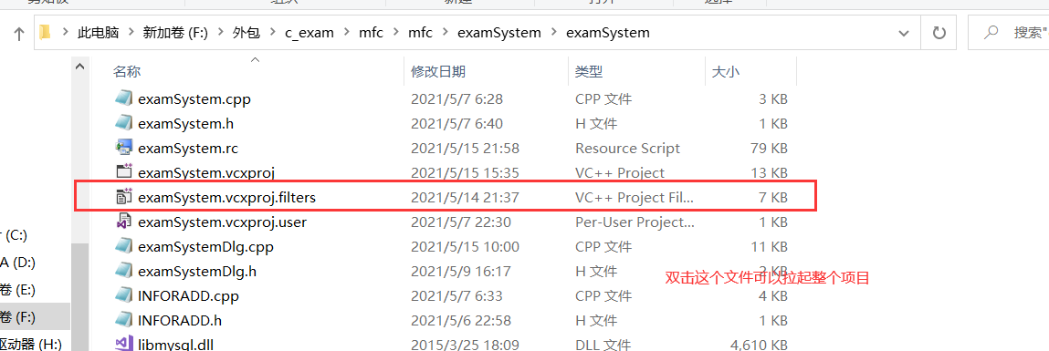

确保VS已经安装MFC项目文件，如果没有安装可以通过，

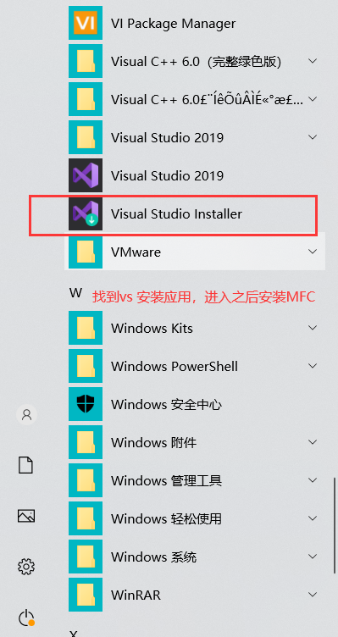

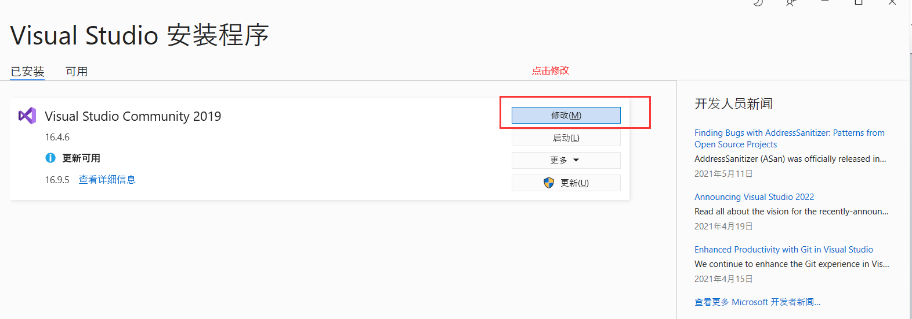

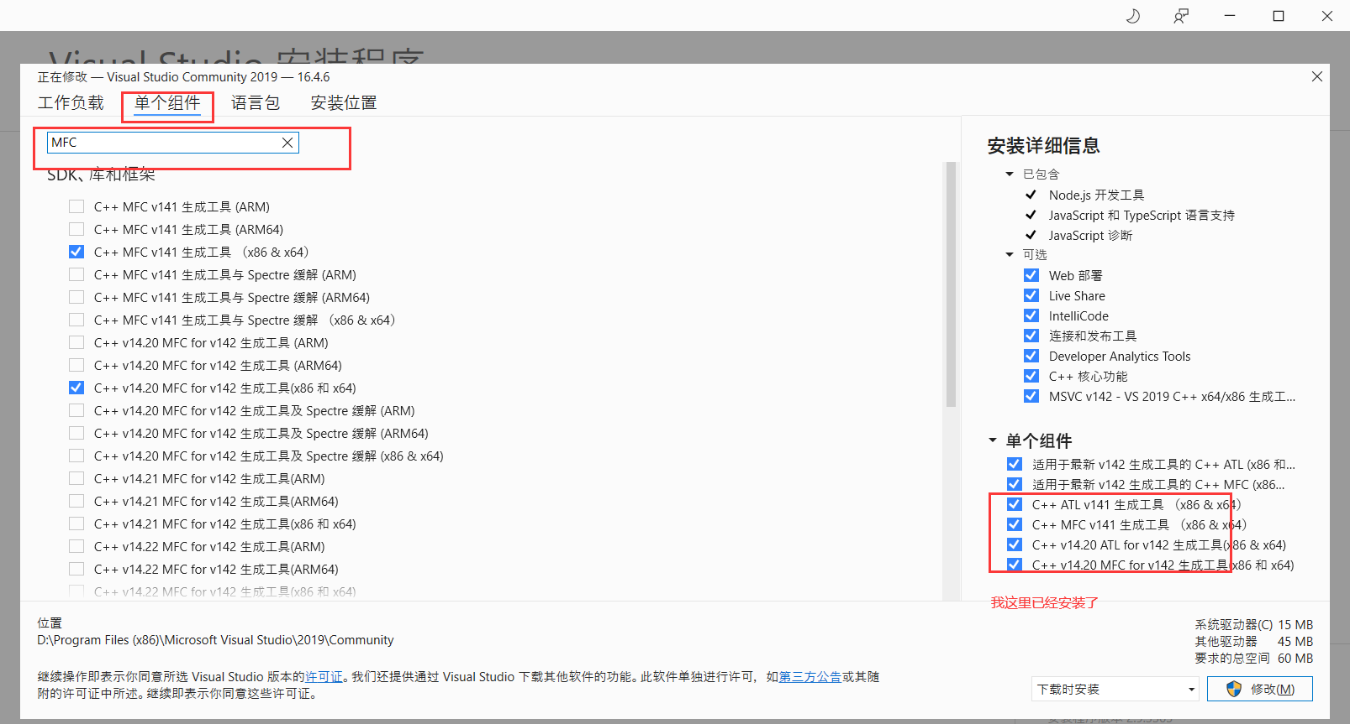

如果正确安装了MFC组件，你可以在新建项目的时候搜索“MFC”，会出现如下界面。

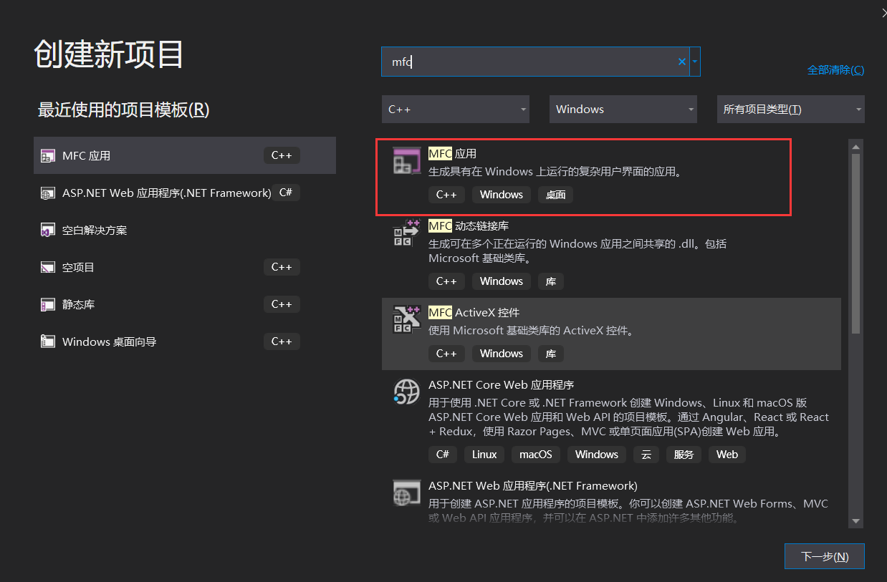

到此为止，项目需要的环境就好了。

接下来是配置数据，本次项目使用的是mysql API,其配置如下

打开项目的属性设置

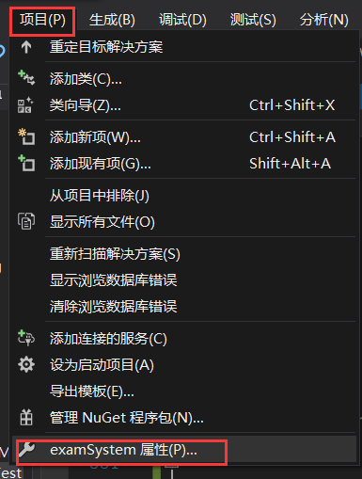

进入到下面界面

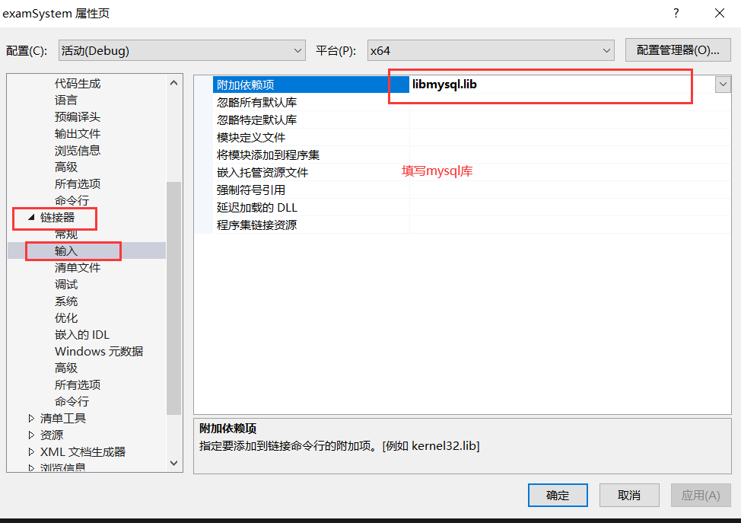

初此之外，需要找到MySQL的安装目录下，找到这两个类文件，

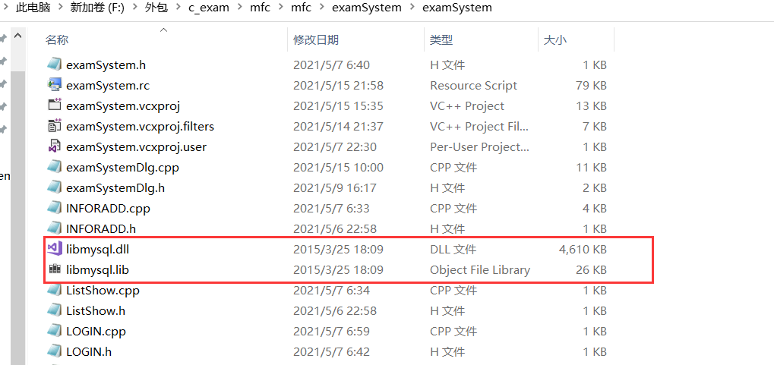

将libmysql.dll和libmysql.lib复制到你的项目路径下，到此为止，你就可以使用MySQL的第三方API了。

注意使用64位编译进行调试，否则可能出现找不到mysql.h的编译问题。

1. 项目演示

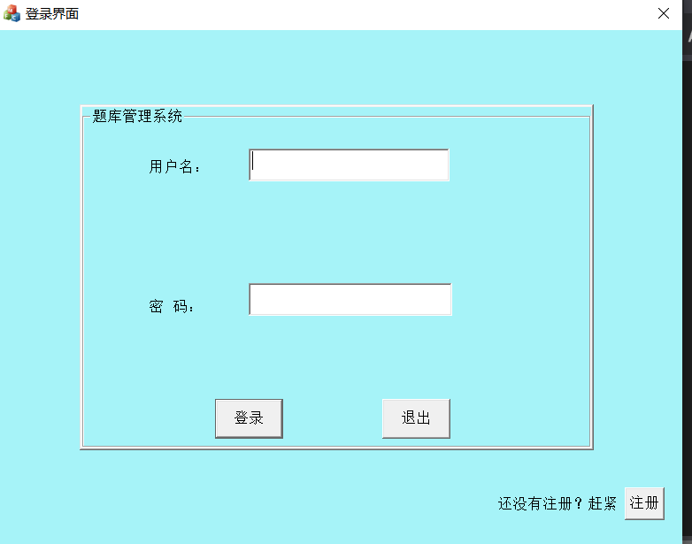

用户登录，

项目主要有三个角色

1. 学生

用户名：sadmin

密码：123

1. 教师

用户名：tadmin

密码：123

1. 管理员
2. 用户名：admin
3. 密码：123

根据不同的角色进入不同的页面，该注册界面，默认注册为学生角色，没有其它高级权限。注册界面如下图所示。

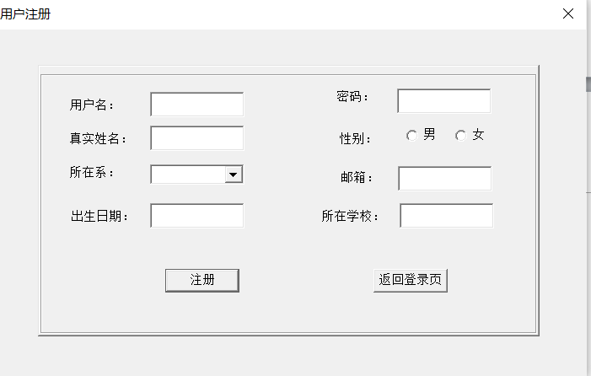

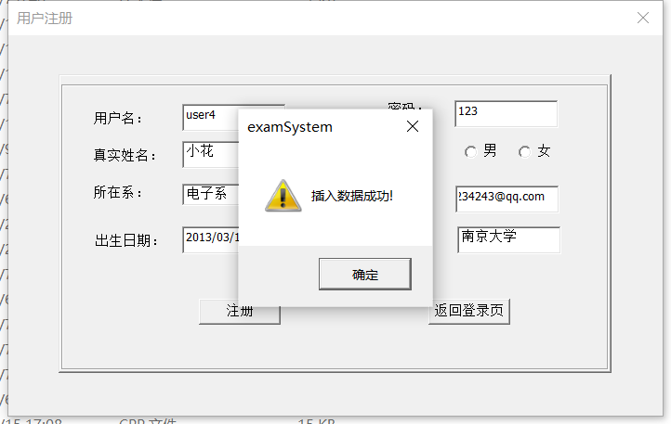

用户名重复提示

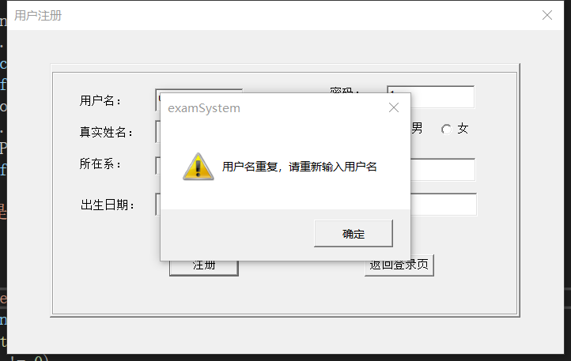

用户名为空提示

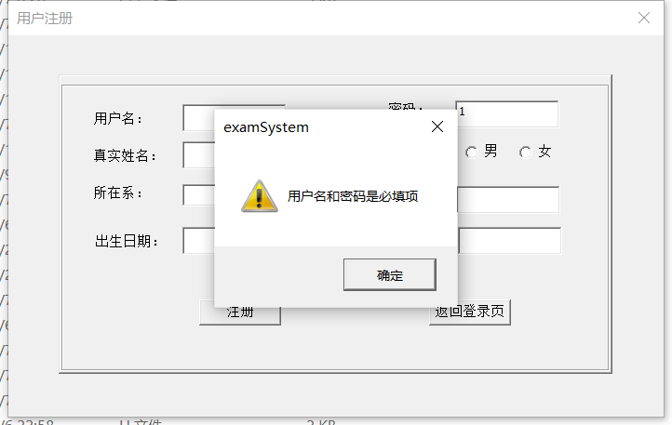

登录学生角色

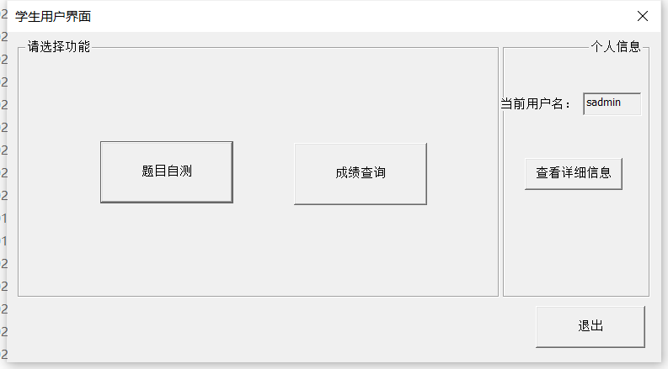

查看详细信息

可以查看修改用户信息

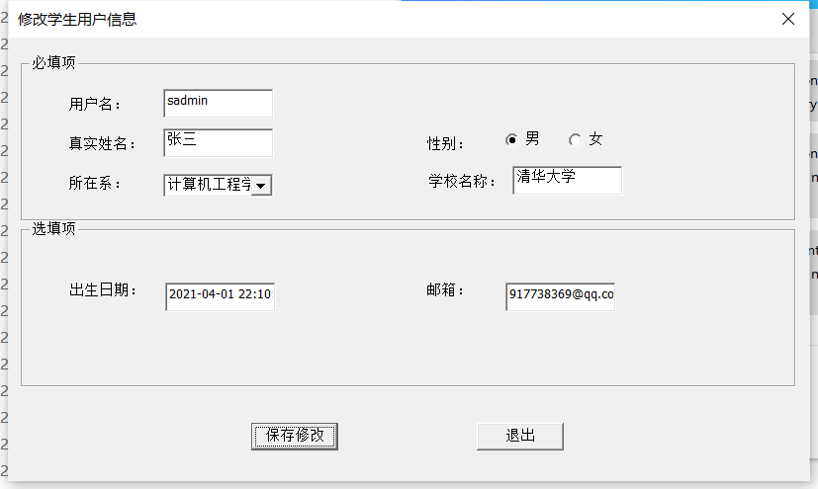

点击题目自测

点击题目列表数，出现题目，可以进行答题，查看详解，提交之后可以评分。

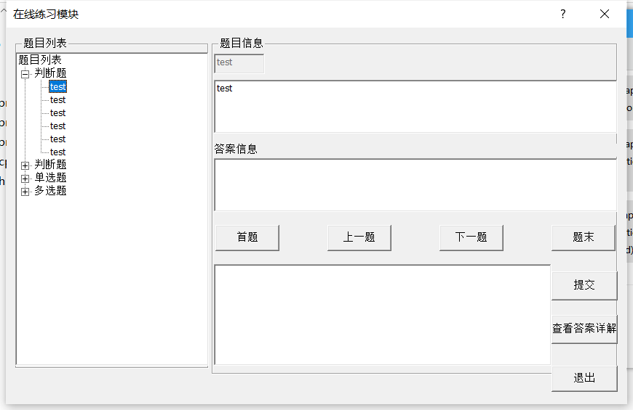

成绩查询，点击成绩查询，可以显示当前用户的成绩表。

成绩单上可以按学号进行查询，设置当前显示的个数。

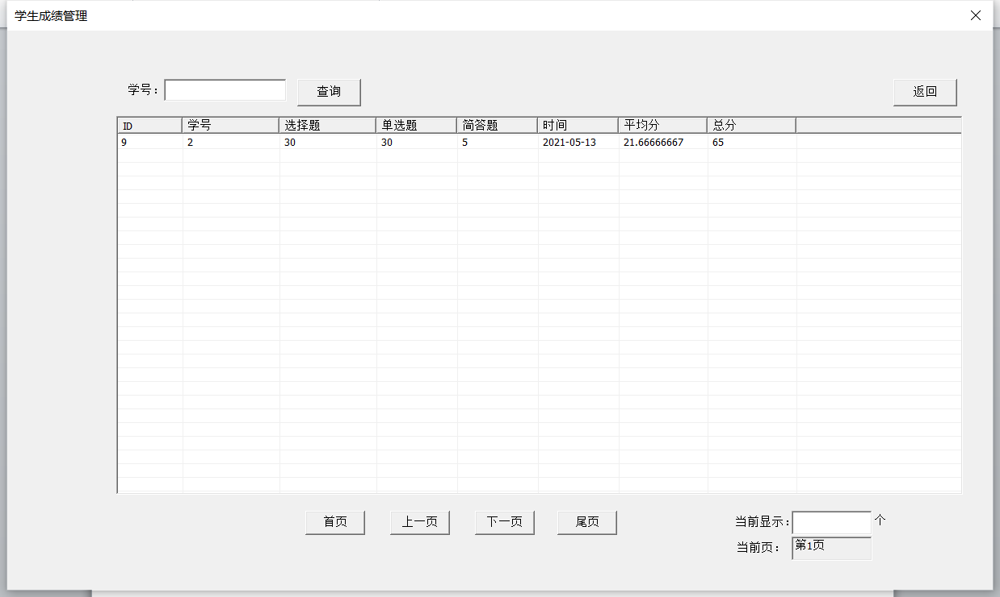

老师角色用户

老师用户登录之后，可以修改自己的基础信息，除此之外，还可以录入成绩，管理所有的学生用户

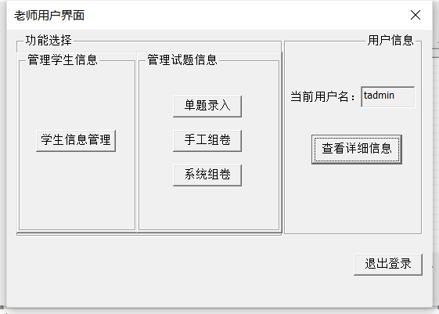

点击学生信息管理，查看所有学生，对学生进行增删改查。

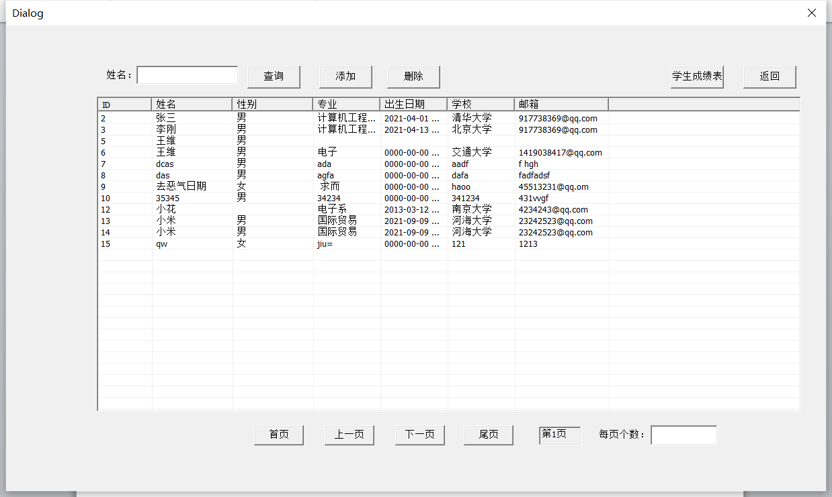

点击上图界面右上角的学生成绩表，可以查看所有学生的成绩

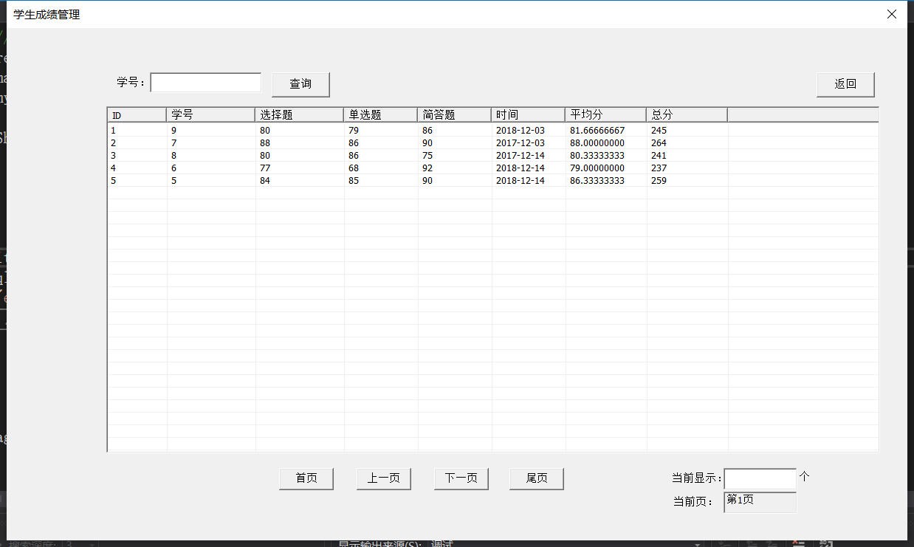

点击单题录入

该界面可以录入、查看，删除题目

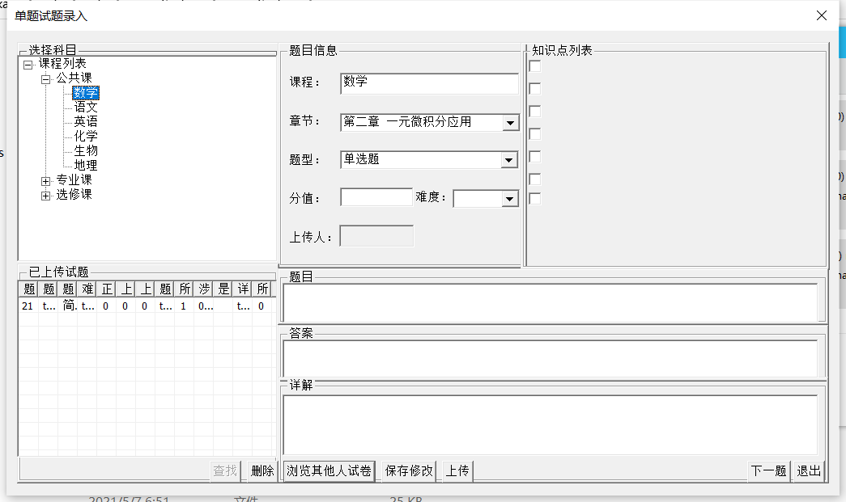

点击详细信息也和学生用户一致，可以修改基本信息

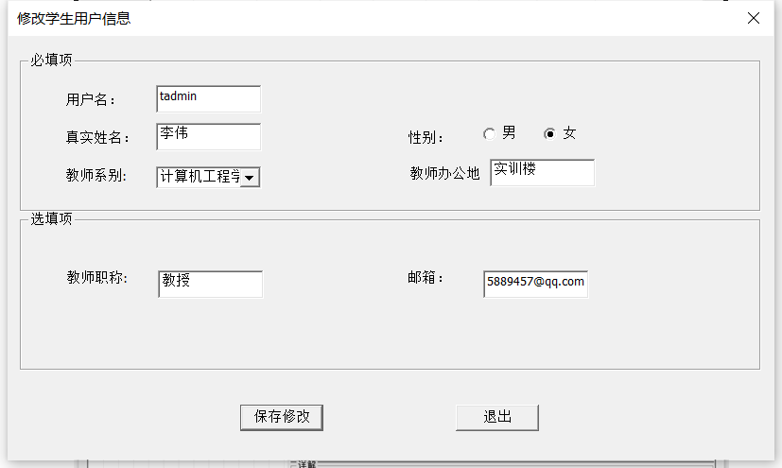

最后是管理员用户，

管理员登录界面

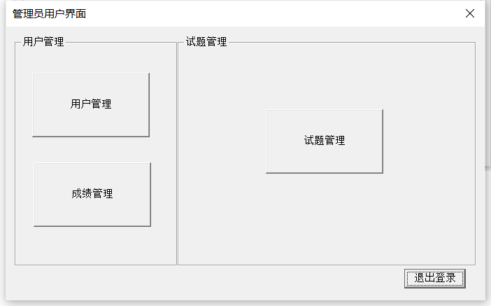

点击用户管理，可以查看系统中所有的用户

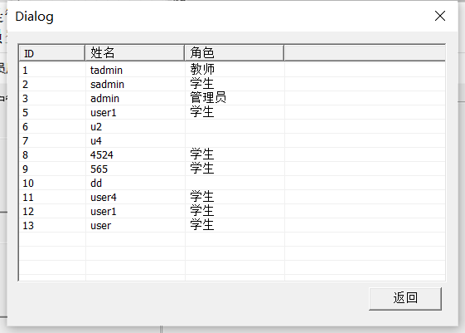

点击成绩管理，可以查看所有学生的成绩

点击试题管理可以查看所有的试题信息

